ГОАУ Р.Х СПО «Аграрный техникум»

Творческий проект

«Моя профессия - мое будущее»
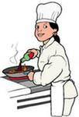
Повар, кондитер

Кем быть?
Совсем не знала…. 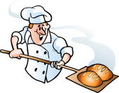
Профессия….кем быть тогда…
Сижу и долго размышляю
Профессию я выбираю

Авторы проекта: Обучающиеся группы 21ПК
Мастер учебной практики: Мосина Г.Я.

Моя будущая профессия – повар, кондитер
Повар - кондитер в почете всегда ,
Он вкусно готовит, Он мастер – стола!

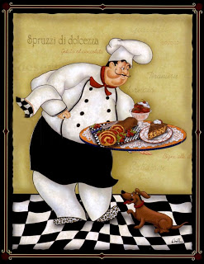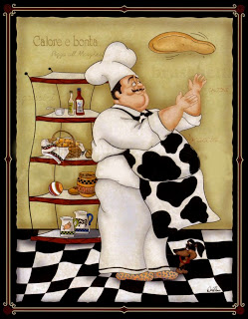

Повар, кондитер это одна из самых важных профессий в мире.
Ведь ни один человек не обходиться без пищи ни дня.
А для того, чтобы правильно красиво приготовить и
качественную пищу необходимы знания и навыки.

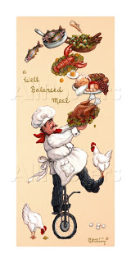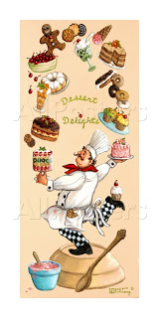
Пришла пора определить свой профессиональный жизненный путь. Многие мои сверстники хотят быть банкирами, юристами, психологами, стоматологами и т. п. Я же выбрала для себя профессию, может, не столь престижную, но, на мой взгляд, интересную, творческую, а ещё можно сказать – «сладкую» и «вкусную». Наверное, главным при выборе профессии был пример моей мамы, она у меня кондитер.
Профессия кондитера востребована во все времена. Интересно отметить, что потребление и любовь к «сладкому» практически не зависит от состояния экономики. В период повышения доходов растут продажи эксклюзивных изделий, а во времена экономического спада продукция кондитеров пользуется не меньшей популярностью, помогая справиться с депрессией. Кондитеров иногда сравнивают с психотерапевтами или врачевателями человеческих душ.
Спрос на специалистов-кондитеров является стабильным и устойчивым. Кроме крупных частных и государственных компаний, мастера «сладкого ремесла» востребованы в небольших ресторанах, кафе и кондитерских.
Трудно достоверно установить время возникновения кондитерского ремесла. Возможно, первыми кондитерами были индейцы майя, открывшие удивительные свойства шоколада, или жители древней Индии, познавшие вкус тростникового сахара и готовившие из него сладкие палочки. Известно, что во время археологических раскопок в Египте найдены «конфеты», изготовленные вручную из фиников. В более поздние времена, при дворах королевских особ и высшей знати, в Европе кондитеры входили в число привилегированных слуг.
В наши дни кондитерская отрасль переживает период подъёма, активно осваивает новые технологии и наработки из смежных областей кулинарии. Российские специалисты, базируясь на достижениях советского периода, возрождают национальные традиции.
Мастерство приготовления вкусных лакомств — кондитерских изделий — ценилось во все времена, а секреты изысканного вкуса тортов, конфет и других сладостей всегда хранятся в строгой тайне. Кондитер — специалист, обладающий знаниями, навыками приготовления кондитерских изделий и технологией данного процесса. Кондитер должен обладать изысканным вкусом, фантазией и иметь склонность к творчеству. Лучшие творения специалистов этого профиля по праву сравнивают с произведениями искусства.

Повар-кондитер
На вопрос «Умеете ли вы готовить?» большинство с уверенностью сразу ответят «Да», потом задумаются и скажут «Ну уж яичницу точно пожарить смогу». А знаете ли вы, что даже простую яичницу можно приготовить, как минимум, пятьюдесятью способами? А то, что на приготовление праздничного торта уходит иной раз и два-три дня? Или то, что даже приготовление борща — это целая наука? А вот повар-профессионал всё это не только знает, но и может применить на практике.
Как это не странно, но повар-кондитер — это профессия творческая, ведь если ты даже вызубришь все кулинарные книги на зубок, то это совсем не значит, что блюдо, которое ты приготовишь, будет вкусное. И настоящий повар должен заранее продумать, как сделать так, чтобы люди получили эстетическое наслаждение.
Профессия повара-кондитера — одна из древнейших в мире. В детском саду и в школе, на заводе и в угольной шахте, на борту океанского лайнера и в просторах космоса — всюду люди пользуются результатами труда поваров. От того, как накормить человека, зависит и его здоровье, и настроение, и производительность труда.

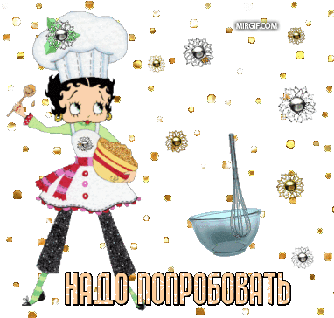

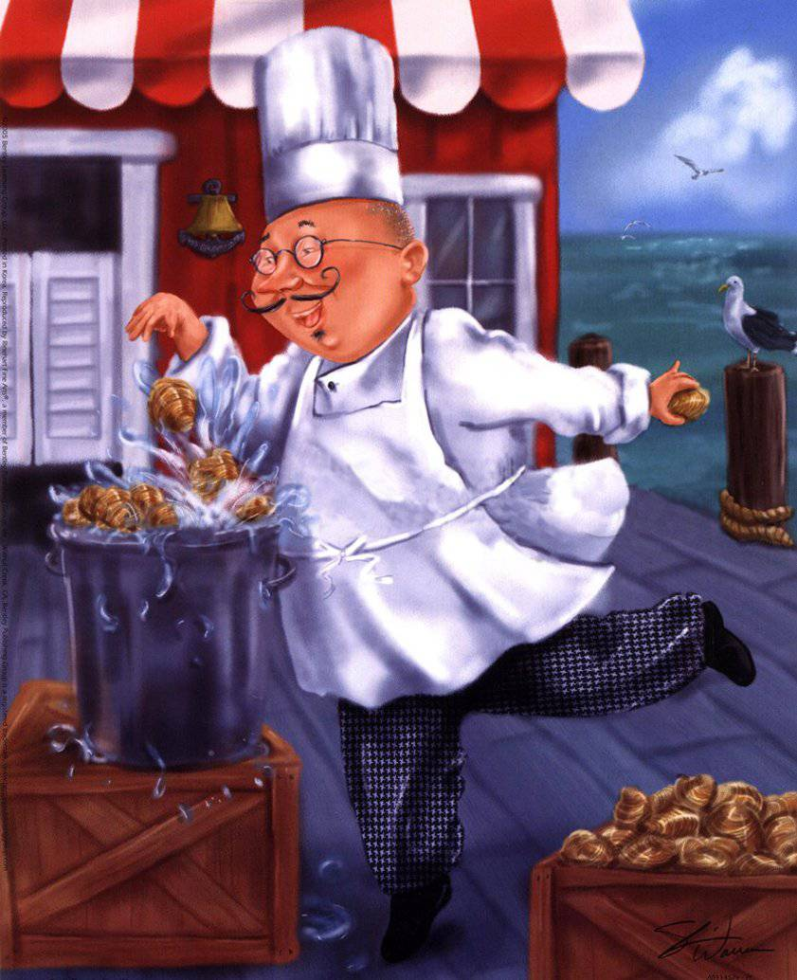
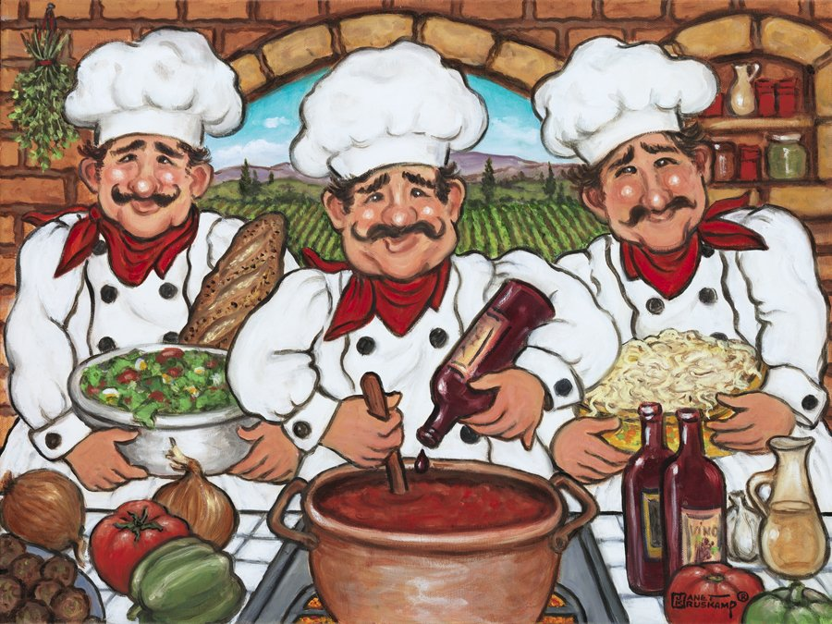

Кулинарные книги содержат сотни тысяч рецептов блюд, за каждым из которых стоит своя история. Секреты приготовления блюд передавались из поколения в поколение. Но профессия повара-кондитера была некогда одной из самых не престижных. А сегодня говорят, что добрый повар стоит доктора. И действительно, повару, как врачу нельзя быть равнодушным к людям, ведь от того, как накормить человека, зависит и его здоровье, и настроение, и производительность труда. А еще это такая профессия, которая требует постоянного поиска, творческой фантазии.
Основные обязанности повара-кондитера предприятия общественного питания — приготовление, оформление, раздача блюд, кулинарных и кондитерских изделий, а также приготовление и хранение сырья и полуфабрикатов.
Современные кухни ресторанов и столовых оборудованы электропечами, набором различных машин для обработки продуктов, холодильными камерами. Они напоминают фабричные цехи. К услугам современного повара различные машины-автоматы и полуавтоматы для приготовления теста, овощных блюд, различные смесители, миксеры, дозировщики.
У повара есть и ручные орудия производства: поварская игла, веселки, черпаки.
В настоящее время в сфере общественного питания работают в основном женщины, а в старину поварами были только мужчины, ведь эта работа повара — тяжелый физический труд.
Казалось бы, что тут сложного сварить обед, большинство людей умеют накормить себя. Но сделать так, чтобы вкусными были все 100-200 порций супа, котлет или каши, приготовленные в огромной кастрюле — это искусство, которому надо много и упорно учиться.

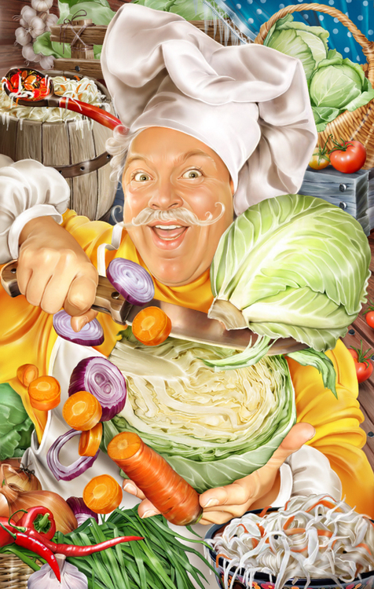
В работе повара всегда есть место выдумке, фантазии, изобретательности. Данная профессия — одна из немногих, где обонятельные, вкусовые ощущения и восприятия являются основными профессионально важными функциями. Тонкие, едва уловимые нюансы вкуса и запаха при приготовлении пищи имеют очень серьезное значение. Степень готовности блюда и его качество повар определяет с помощью зрительного и иногда осязательного восприятия по виду, цвету, мягкости, вязкости, консистенции и другим качествам. Это для повара так же важно, как слух для музыканта или цветоощущение для художника. Чтобы обонятельный и вкусовой «инструменты» повара были всегда в порядке, он должен соблюдать определенный режим. Повару нельзя курить, злоупотреблять луком, чесноком, алкоголем, пользоваться душистым мылом, одеколоном. Все это мешает ему в работе, ухудшает его восприятие.
Повару помогает в работе хорошая зрительная образная память на цвет, форму, величину пищевых продуктов и порций блюд, а также долговременная словесно-логическая память на состав пищи и ее калорийность, правила составления меню, на технологию приготовления пищи и т.п.
Повару, который занимается оформлением и раздачей блюд, необходимо обладать творческим воображением, хорошим вкусом, а также такими качествами, как терпеливость, выносливость, наблюдательность и доброжелательность. Ему приходится работать с клиентами и с коллегами, он должен быть тактичным, деликатным, уметь выслушать претензии, понять, чего хочет посетитель.
Как уже говорилось, повар — профессия творческая, а значит, есть, где развернуться фантазии. Постоянное пребывание рядом с едой приятно греет душу. А после удачно приготовленного ужина, обеда и т.д. слова благодарности сытых людей не заставят себя ждать.
